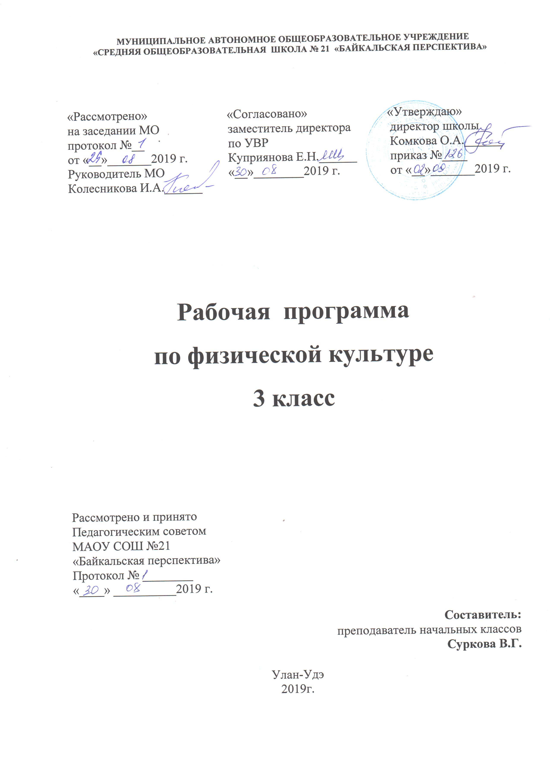

Пояснительная записка

Рабочая программа по учебному предмету «Физическая культура» для 3 класса (далее – Программа) разработана на основании нормативно-правовых документов: Федерального Закона «Об образовании в российской Федерации № 273-ФЗ (29.12.2012г.); Закона об образовании в Республике Бурятия № 240-V (13.12.2013); Конвенции о правах ребенка, Государственного Стандарта НОО (утвержден приказом Минобрнауки России от 6.10. 2009 г. № 373; в ред. приказов от 26.11. 2010 г. № 1241, от 22.09. 2011 г. № 2357); Локальных актов МАОУ СОШ №21 «Байкальская перспектива»; Образовательной программой школы; на основе комплексной программы физического воспитания учащихся 1-11 классов /В.И. Лях, А.А. Зданевич. - М.: Просвещение, 2011.
Настоящая программа соотносит учебное содержание с содержанием базовых видов спорта, которые представляются соответствующими тематическими разделами: «Гимнастика с основами акробатики», «Легкая атлетика», «Подвижные и спортивные игры» и раздел «Общеразвивающие упражнения».
В связи с изменениями в федеральном компоненте государственных образовательных стандартов начального общего, основного общего и среднего (полного) общего образования (приказ № 164 от 3 июня 2008г.), из-за отсутствия материальной базы для изучения раздела «Лыжная подготовка», учебный материал раздела «Лыжная подготовка» (инвариативная часть) заменена разделом «Легкая атлетика (кроссовая подготовка)». Изучение раздела «Кроссовая подготовка» планируется в осенний и весенний периоды.
Раздел «Общеразвивающие упражнения» распределяется равномерно на все уроки обучения
Раздел «Основы знаний о физической культуре» изучается в процессе уроков. Также в процессе уроков проводится мониторинг динамической подготовленности обучающихся.

Общая характеристика учебного предмета

Цель:
- формирование разносторонне физически развитой личности, способной активно использовать ценности физической культуры для укрепления и длительного сохранения собственного здоровья, оптимизации трудовой деятельности и организации активного отдыха.

Задачи:
- укреплять здоровье, улучшать осанку, профилактика плоскостопия; содействовать гармоническому физическому развитию, вырабатывать устойчивость к неблагоприятным условиям внешней среды;
- овладевать школой движений;
- развивать координационные (точность воспроизведения и дифференцирования пространственных, временных и силовых параметров движений, равновесия, ритма, быстроты и точность реагирования на сигналы, согласование движений, ориентирования в пространстве) и кондиционные (скоростные, скоростно-силовые, выносливость и гибкость) способности;
- формировать элементарные знания о личной гигиене, режиме дня, влиянии физических упражнений на состояние здоровья, работоспособность и развитие двигательных способностей;
- вырабатывать представления об основных видах спорта, снарядах и инвентаре, о соблюдении правил техники безопасности во время занятий;
- формировать установку на сохранение и укрепление здоровья, навыков здорового образа жизни;
- приобщать к самостоятельным занятиям физическими упражнениями, подвижными играми, использовать их в свободное время на основе формирования интересов к определенным видам двигательной активности и выявления предрасположенности к тем или иным видам спорта;
- воспитывать дисциплинированность, доброжелательное отношение к товарищам, честность, отзывчивость, смелость во время выполнения физических упражнений, содействовать развитию психических процессов (представления, памяти, мышления и др.) в ходе двигательной деятельности.

Описание места учебного предмета в учебном плане
Согласно учебному плану рабочая программа для 3 класса рассчитана 102 часа, 3 часа в неделю, 34 учебные недели.

Описание ценностных ориентиров содержания учебного предмета
Ценностные ориентиры начального образования конкретизируют личностный, социальный и государственный заказ системе образования, выраженный в Требованиях к результатам освоения основной образовательной программы, и отражают следующие целевые установки системы начального общего образования:
- формирование основ гражданской идентичности личности на базе:
- чувства сопричастности и гордости за свою Родину, народ и историю, осознания ответственности человека за благосостояние общества;
- формирование психологических условий развития общения, сотрудничества на основе:
- доброжелательности, доверия и внимания к людям, готовности к сотрудничеству и дружбе, оказанию помощи тем, кто в ней нуждается;
- уважения к окружающим – умения слушать и слышать партнера, признавать право каждого на собственное мнение и принимать решения с учетом позиции всех участников.
- развитие ценностно-смысловой сферы личности на основе общечеловеческих принципов нравственности и гуманизма:
- принятие и уважение ценностей семьи и образовательного учреждения, коллектива и общества и стремления следовать им;
- ориентации в нравственном содержании и смысле как собственных поступков, так и поступков окружающих людей, развития этических чувств ( стыда, вины, совести) как регуляторов морального поведения;
- развитие умения учиться как первого шага к самообразованию и самовоспитанию, а именно:
- развитие широких познавательных интересов, инициативы и любознательности, мотивов познания и творчества;
- формирование умения учиться и способности к организации своей деятельности (планированию, контролю, оценке);
- развитие самостоятельности, инициативы и ответственности личности как условия ее самоактуализации:
- формирование самоуважения и эмоционально-положительного отношения к себе, готовности открыто выражать и отстаивать свою позицию, критичности к своим поступкам и умению адекватно их оценивать;
- развитие готовности к самостоятельным поступкам и действиям, ответственности за их результаты;
- формирование целеустремленности и настойчивости в достижении целей, готовности к преодолению трудностей и жизненного оптимизма;
- формирование умения противостоять действиям и влияниям, представляющим угрозу жизни, здоровью, безопасности личности и общества, в пределах своих возможностей, в частности проявлять изобретательность к информации, уважать частную жизнь и результаты труда других людей.

Личностные, метапредметные и предметные результаты освоения учебного предмета «Физическая культура»
В соответствии с требованиями к результатам освоения основной образовательной программы начального общего образования Федерального государственного образовательного стандарта (Приказ Министерства образования и науки Российской Федерации от 6 октября 2009 г. №373) данная рабочая программа для 3 класса направлена
на достижение учащимися личностных, метапредметных и предметных результатов по физической культуре.

Личностные результаты
- формирование чувства гордости за свою Родину, российский народ и историю России, осознание своей этнической и национальной принадлежности;
- формирование уважительного отношения к культуре других народов;
- развитие мотивов учебной деятельности и личностный смысл учения, принятие и освоение социальной роли обучающего;
- развитие этических чувств, доброжелательно и эмоционально-нравственной отзывчивости, понимания и сопереживания чувствам других людей;
- развитие навыков сотрудничества со сверстниками и взрослыми в разных социальных ситуациях, умение не создавать конфликты и находить выходы из спорных ситуаций;
- развитие самостоятельности и личной ответственности за свои поступки на основе представлений о нравственных нормах, социальной справедливости и свободе;
- формирование эстетических потребностей, ценностей и чувств;
- формирование установки на безопасный, здоровый образ жизни.

Метапредметные результаты
- овладение способностью принимать и сохранять цели и задачи учебной деятельности, поиска средств её осуществления;
- формирование умения планировать, контролировать и оценивать учебные действия в соответствии с поставленной задачей и условиями её реализации; определять наиболее эффективные способы достижения результата;
- определение общей цели и путей её достижения; умение договариваться о распределении функций и ролей в совместной деятельности; осуществлять взаимный контроль в совместной деятельности, адекватно оценивать собственное поведение и поведение окружающих;
- готовность конструктивно разрешать конфликты посредством учёта интересов сторон и сотрудничества;
- овладение начальными сведениями о сущности и особенностях объектов, процессов и явлений действительности в соответствии с содержанием конкретного учебного предмета;
- овладение базовыми предметными и межпредметными понятиями, отражающими существенные связи и отношения между объектами и процессами.

Предметные результаты
- формирование первоначальных представлений о значении физической культуры для укрепления здоровья человека (физического, социального и психического), о её позитивном влиянии на развитие человека (физическое, интеллектуальное, эмоциональное, социальное), о физической культуре и здоровье как факторах успешной учёбы и социализации;
- овладение умениями организовывать здоровьесберегающую жизнедеятельность (режим дня, утренняя зарядка, оздоровительные мероприятия, подвижные игры и т.д.);
- формирование навыка систематического наблюдения за своим физическим состоянием, величиной физических нагрузок, данными мониторинга здоровья (рост, масса тела и др.), показателями развития основных физических качеств (силы, быстроты, выносливости, координации, гибкости).

Содержание учебного предмета

Знания о физической культуре (в процессе уроков)
Физическая культура. Физическая культура как система разнообразных форм занятий физическими упражнениями по укреплению здоровья человека. Ходьба, бег, прыжки, лазанье, ползание, ходьба на лыжах, плавание как жизненно важные способы передвижения человека.
Правила предупреждения травматизма во время занятий физическими упражнениями: организация мест занятий, подбор одежды, обуви и инвентаря.
Из истории физической культуры. История развития физической культуры и первых соревнований.
Физические упражнения. Физические упражнения, их влияние на физическое развитие и развитие физических качеств. Физическая подготовка и её связь с развитием основных физических качеств. Характеристика основных физических качеств: силы, быстроты, выносливости, гибкости и равновесия.
Физическая нагрузка и её влияние на повышение частоты сердечных сокращений.

Способы физкультурной деятельности
Самостоятельные занятия. Составление режима дня. Выполнение простейших закаливающих процедур, комплексов упражнений для формирования правильной осанки и развития мышц туловища, развития основных физических качеств; проведение оздоровительных занятий в режиме дня (утренняя зарядка, физкультминутки).
Самостоятельные наблюдения за физическим развитием и физической подготовленностью. Измерение длины и массы тела, показателей осанки и физических качеств.
Самостоятельные игры и развлечения. Организация и проведение подвижных игр (на спортивных площадках и в спортивных залах).

Физическое совершенствование
Физкультурно-оздоровительная деятельность
Комплексы физических упражнений для утренней зарядки, физкультминуток, занятий по профилактике и коррекции нарушений осанки.
Комплексы упражнений на развитие физических качеств.
Комплексы дыхательных упражнений. Гимнастика для глаз.

Спортивно-оздоровительная деятельность (68 часов)
Гимнастика с основами акробатики (16 часов)
Организующие команды и приемы. Строевые действия в шеренге и колонне; выполнение строевых команд.
Акробатические упражнения. Упоры; седы; упражнения в группировке; перекаты; стойка на лопатках; кувырки вперёд и назад; гимнастический мост.
Акробатические комбинации. Например: 1) мост из положения лёжа на спине, опуститься в исходное положение, переворот в положение лёжа на животе, прыжок с опорой на руки в упор присев; 2) кувырок вперёд в упор присев, кувырок назад в упор присев, из упора присев кувырок назад до упора на коленях с опорой на руки, прыжком переход в упор присев, кувырок вперёд.
Упражнения на низкой гимнастической перекладине: висы, перемахи.
Гимнастическая комбинация. Например, из виса стоя присев толчком двумя ногами перемах, согнув ноги, в вис сзади согнувшись, опускание назад в вис стоя и обратное движение через вис сзади согнувшись со сходом вперёд ноги.
Гимнастические упражнения прикладного характера. Прыжки со скакалкой. Передвижение по гимнастической стенке. Преодоление полосы препятствий с элементами лазанья и перелезания, переползания, передвижение по наклонной гимнастической скамейке.

Лёгкая атлетика (18 часов)
Беговые упражнения: с высоким подниманием бедра, прыжками и с ускорением, с изменяющимся направлением движения, из разных исходных положений; челночный бег; высокий старт с последующим ускорением.
Прыжковые упражнения: на одной ноге и двух ногах на месте и с продвижением; в длину и высоту; спрыгивание и запрыгивание;
Броски: большого мяча (1кг) на дальность разными способамии.
Метание: малого мяча в вертикальную цель и на дальность.
Лёгкая атлетика (кроссовая подготовка) (10 часов)
Равномерный, медленный, до 3—4 мин, кросс по слабопересечённой местности до 1 км.
Подвижные и спортивные игры (24 часа)
На материале гимнастики с основами акробатики: игровые задания с использованием строевых упражнений, упражнений на внимание, силу, ловкость и координацию.
На материале легкой атлетики: прыжки, бег, метания и броски; упражнения на координацию, выносливость и быстроту.
На материале спортивных игр.
Баскетбол: специальные передвижения без мяча; ведение мяча; броски мяча в корзину; подвижные игры на материале баскетбола.
Волейбол: ловля и передача мяча в движении с параллельным смещением игроков.
Вариативная часть (34 часа)
Вариативная часть на материале легкоатлетических упражнений, кроссовой подготовки
Закрепление и совершенствование навыков бега, развитие скоростных способностей, способности к ориентированию в пространстве. Подвижные игры «Ястреб и утка», «Пустое место», «Белые медведи», «Космонавты», «Встречные эстафеты» без предметов и с предметами», эстафета «Веселые старты» Соревнования.
Закрепление и совершенствование навыков в прыжках, развитие скоростно-силовых способностей, ориентирование в пространстве. Подвижные игры «Прыжки по полосам», «Охотники и утки», «Волк во рву», «Удочка». Народные игры «Палочка-выручалочка», «Веревочка»
Вариативная часть на материале гимнастических упражнений
Названия и правила игр, инвентарь, оборудование, организация, правила поведения и безопасности.
Закрепление и совершенствование навыков акробатических упражнений, висов и упоров, лазания и перелезания, в опорных прыжках, равновесия, прыжков развитие координационных, силовых, скоростно-силовых способностей, правильной осанки, навыков равновесия. Подвижные игры «У ребят порядок строгий», «Альпинисты», «Лиса и куры», «Гуси-лебеди», «Зайцы, сторож, жучка», «Перетягивание каната», Гимнастические эстафеты. Соревнования «Лучший акробат», «Лучший гимнаст»
Игры с прыжками с использованием скакалки. Народная игра «Перетягивание на палке».
Вариативная часть на материале подвижных игр
Названия и правила игр, инвентарь, оборудование, организация, правила поведения и безопасности.
Закрепление навыков бега, прыжков и метаний мяча.
Игры «Салки на болоте», «Волк во рву», «Точно в мишень», «К своим флажкам», « Быстро по местам», «Ястреб и утка», «Вызов номеров», «С кочки на кочку», «Воробьи-вороны». Эстафеты. Народные игры «Охотник», «Самые ловкие»
Развитие силы, прыгучести, быстроты, ловкости, внимания.
Совершенствование держания, ловли, передачи, броска и ведения мча мяча и развитие способностей к дифференцированию параметров движений, реакции, ориентированию в пространстве. Подвижные игры «Мяч водящему», «Мяч капитану», «Охотники и утки», «Передачи мяча в шеренгах», «У кого меньше мячей», «Мяч в корзину», «Гонка мячей в колоннах», «Стремительные передачи».

Уровень физической подготовленности
3 класс

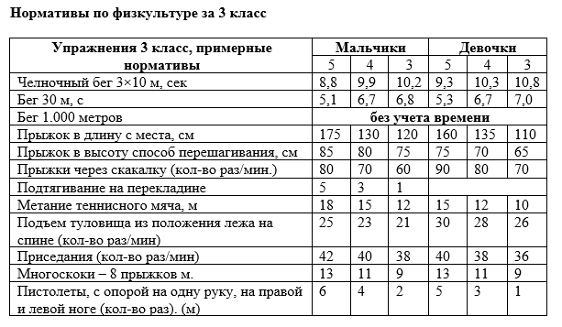

Критерии и нормы оценивания

При оценивании успеваемости учитываются индивидуальные возможности, уровень физического развития и двигательные возможности, последствия заболеваний учащихся.

Классификация ошибок и недочетов, влияющих на снижение оценки
Мелкими ошибками считаются такие, которые не влияют на качество и результат выполнения. К мелким ошибкам в основном относятся неточность отталкивания, нарушение ритма, неправильное исходное положение, «заступ» при приземлении.
Значительные ошибки – это такие, которые не вызывают особого искажения структуры движений, но влияют на качество выполнения, хотя количественный показатель ниже предполагаемого ненамного. К значительным ошибкам относятся:
- старт не из требуемого положения;
- отталкивание далеко от планки при выполнении прыжков в длину, высоту;
- бросок мяча в кольцо, метание в цель с наличием дополнительных движений;
- несинхронность выполнения упражнения.
Грубые ошибки – это такие, которые искажают технику движения, влияют на качество и результат выполнения упражнения.

Описание материально-технического обеспечения
образовательного процесса

- Основная литература:
Для учителя
Физическая культура. 1-4 классы: учебник для общеобразовательных учреждений / В.И.Лях. – М.: Просвещение, 2011.
Для учащихся:
Физическая культура. 1-4 классы: учебник для общеобразовательных учреждений / В.И.Лях. – М.: Просвещение, 2011.
- Специфическое оборудование:

-спортивный зал, сектор для прыжков (яма с песком);
-спортивное оборудование: гимнастическое бревно, канат, оборудование для прыжков в высоту;
-спортивный инвентарь: мячи, гимнастические палки, набивные мячи, гимнастические маты, скакалки.

- Дополнительная литература:

1. Народные игры на уроках физической культуры, 1-11 классы, /Г.И.Погадаев, М.: Дрофа, 2010.
2. Твой олимпийский учебник, В.С.Родиченко, М.: Физкультура и спорт, 2005.
3. Физическая культура. Подвижные игры на уроках и во внеурочное время, /С.Л.Садыкова, Е.И.Лебедева, Волгоград, 2008.

Адреса порталов и сайтов
Электронный адрес | Название сайта
http://www.beluno.ru: | Департамент образования, культуры и молодёжной политики Белгородской области
http://ipkps.bsu.edu.ru/: | Белгородский региональный институт ПКППС
http://www.apkro.ru: | Академия повышения квалификации работников образования
http://www.school.edu.ru: | Федеральный российский общеобразовательный портал
http://www.uroki.net/docfizcult.htm | сайт «УРОКИ. НЕТ» (уроки для учителей)
http://www.vestnik.edu.ru: | Электронный журнал «Вестник образования»
http://www.1september.ru: | Издательский дом «1 сентября»
http://www.sovsportizdat.ru/: | Издательский дом «Советский спорт»
http://teacher.fio.ru: | Федерация Интернет образования
http://lib.sportedu.ru: | Электронный каталог центральной отраслевой библиотеки по физической культуре
http://lib.sportedu.ru/press/tpfk/: | Научно-теоретический журнал «Теория и практика физической культуры»
http://rusolymp.ru/ | Портал Всероссийской олимпиады школьников
http://forum.za-partoi.ru/lofiversion/index.php/t166.html | Форум журнала «Здоровье школьника»

